TUGAS **LAPORAN**

**JARINGAN KOMPUTER**

**DISUSUN OLEH :**

**Nama : Mildayanti**

**Satri ayu**

**Sucipto ilham rusydi**

**Kelas : XI TJKT**

**KATA PENGANTAR**

Puji Syukur Kepada Tuhan Yang Maha Esa, atas selesainya laporan kerja kelompok 3 dengan judul “ JARINGAN KOMPUTER”. Yang merupakan tugas pendahuluan mata pelajaran “Konsentrasi Keahlian I” .

Selama melaksanakan tugas dan dalam menyelesaikan laporan ini, penulis telah banyak menerima bimbangan , pengarahan, petunjuk dan saran. Yang membantu hingga akhir dari penulisan laporan ini . untuk itu penulis menyampaikan ucapan terima kasih yang sebesar – besarnya kepada yang terhormat :

1. Bapak Andy Musly S.pd selaku guru Mata Pelajaran Konsentrasi Keahlian I .

Akhirnya penulis berharap semoga laporan ini bermanfaat bagi semua pihak , meskipun dalam laporan ini masih banyak kekurangannya . oleh karena itu penulis harapkan kritik dan saran yang membangun .

Kendari, Januari 2023

**BAB I**

**PENDAHULUAN**

* 1. **Latar Belakang**

Di jaman modern saat ini kemajuan teknologi khususnya teknologi informasi berkembang dengan pesat. Perkembangan ini sejalan dengan kemajuan teknologi komputer dan jaringan komputer yang menghubungkan *user* ke seluruh dunia yang lebih dikenal saat ini sebagai system jaringan atau *international networking* yang di asingkan internet.

Untuk *lokal area networking* atau sistem jaringan komputer lokal saat ini sudah menjadi sistem yang wajib dibangun oleh perkantoran modern untuk membantu kelancaran tugas tugas komputerisasi dan komunikasi.

Oleh karena itu maka kualitas sumber daya manusia dalam membangun suatu system jaringan menjadi sangat diperlukan.

* 1. **Maksud Dan Tujuan**

Maksud dari penelitian buku ini adalah untuk lebih memperdalam dan menambah pengetahuan. Tujuan penulisan adalah untuk membantu agar seseorang lebih memahami tentang jenis jenis komputer yang dimana terbagi menjadi 5 yaitu :

1. Local Area Network (LAN)

2. Metropolitan Area Network (MAN)

3. Wide Area Network (WAN)

4. Internet

5. Jaringan Tanpa Kabel, Dan mengetahui tentang apa saja manfaat dari jaringan komputer.

**BAB II**

**LANDASAN TEORI**

**2.1. Umum**

Jaringan komputer adalah sebuah kumpulan komputer, printer dan peralatan lainnya yang terhubung dalam satu kesatuan. Informasi dan data bergerak melalui kabel-kabel atau tanpa kabel sehingga memungkinkan pengguna jaringan komputer dapat saling bertukar dokumen dan data.

**2.2. Jenis-Jenis Jaringan Komputer**

**2.2.1. Local Area Network (LAN)**

*Local Area Network* (LAN), merupakan jaringan milik pribadi di dalam sebuah gedung atau kampus yangberukuran sampai kilometer. LAN seringkali digunakan untuk menghubungkan komputer-komputer pribadi dan *workstation* dalam kantor suatu perusahaan atau pabrik-pabrik untuk memakai bersama sumberdaya (*resource*, misalnya printer) dan salingbertukar informasi.

**2.2.2. Metropolitan Area Network (MAN)**

Metropolitan Area Network (MAN), pada dasarnya merupakan versi LAN yang berukuran lebih besar dan biasanya menggunkan teknologi yang sama dengan LAN. MAN dapat mencakup kantor-kantor perusahaan yang letaknya berdekatan atau juga sebuah kota dan dapat dimanfatkan untuk keperluan pribadi (swasta) atau umum. MAN mampu menunjang data dan suara, bahkan dapat berhubungan dengan jaringan televise kabel.

**2.2.3. Wide Area Network (WAN)**

*Wide Area Network* (WAN), jangkauannya mencakup daerah gegrafis yang luas, sering kali mencakup sebuah Negara atau benua. WAN terdiri dari kumpulan mesin-mesin yang bertujuan untuk menjalankan program-program (aplikasi) pemakai.

**2.2.4. Internet**

Sebenarnya terdapat banyak jaringan di dunia ini, sering kali menggunakan perangkat keras dan perangkat lunak yang berbeda-beda. Orang yang terhubung ke jaringan sering berharap untuk bisa berkomunikasi dengan orang lain yang terhubung ke jaringan lainnya.keinginan seperti ini memerlukan hubungan antar jaringan yang sering kali tidak kompatibel dan berbeda. Biasanya untuk melakukan hal ini diperlukan sebuah mesin yang disebut  *gateway* guna melakukan hubungan dan melaksanakan terjemahan yang diperlukan, baik perangkat keras maupun perangkat lunaknya. Kumpulan jaringan yang terinterkoneksi inilah yang di sebut internet.

**2.2.5. Jaringan Tanpa Kabel**

Jaringan tanpa kabel merupakan suatu solusi terhadap komunikasi yang tidak bisa dilakukan dengan jaringan yang menggunakan kabel. saat ini jaringan tanpa kabel sudah marak digunakan dengan memanfaatkan jasa satelit dan mampu memberikan kecepatan akses yang lebih cepat dibandingkan dengan jaringan yang menggunakn kabel.

**2.3. Manfaat Jaringan Komputer**

**2.3.1.Berbagai Sumber Daya (Resource Sharing)**

Dapat menggunakan sumber daya yang ada secara bersama sama. Misalnya seorang pengguna yang berada 100 km jauhnya dari data , tidak mendapatkan kesulitan dalam menggunakan data tersebut, seolah olah data tersebut berada di dekatnya .

**2.3.2. Reliabilitas Tinggi**

Dengan jaringan komputer kita akan mendapatkan reliabilitas yang tinggi dengan memiliki sumber sumber alternatif persediaan.

**2.3.3. Menghemat Uang**

Komputer berukuran kecil mempunyai rasio harga/kinerja yang lebih baik dibandingkan dengan komputer yang besar. Komputer besar seperti mainframe memiliki kecepatan kira kira sepuluh kali lipat kecepatan komputer kecil/pribadi. Akan tetapi, harga mainframe seribu kali lebih mahal dari komputer pribadi. Ketidakseimbangan rasio harga/kinerja dan kecepatan inilah membuat para perancang sistem untuk membangun system yang terdiri dari komputer-komputer pribadi.

WhatsApp Image 2023-01-14 at 15.50.49.jpeg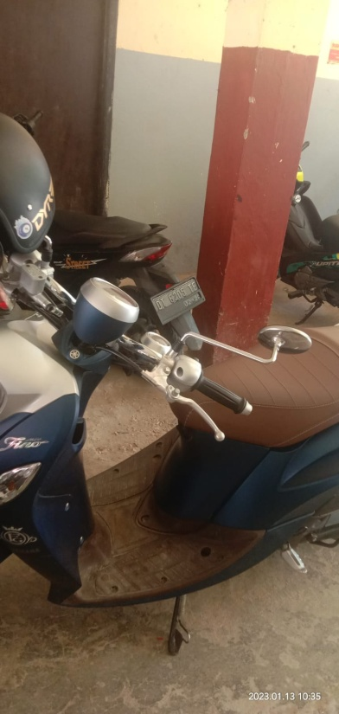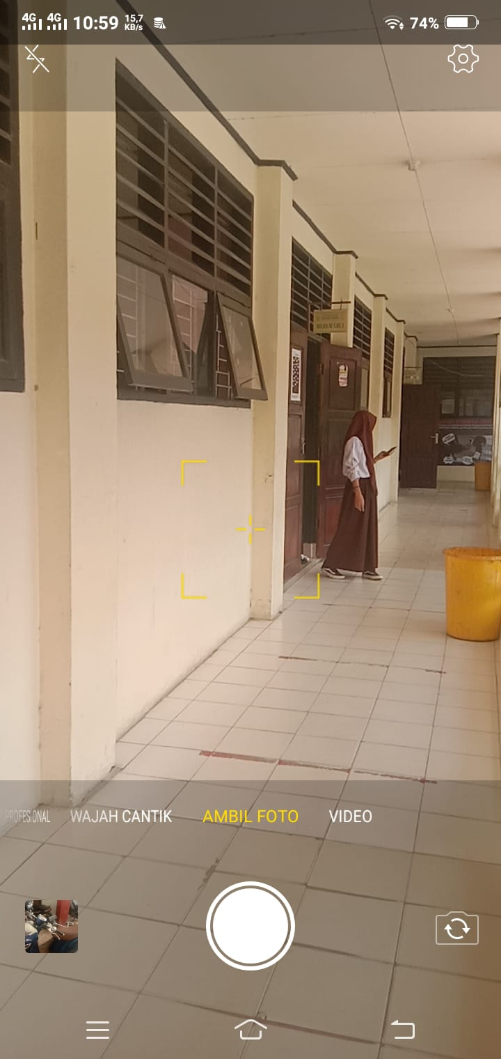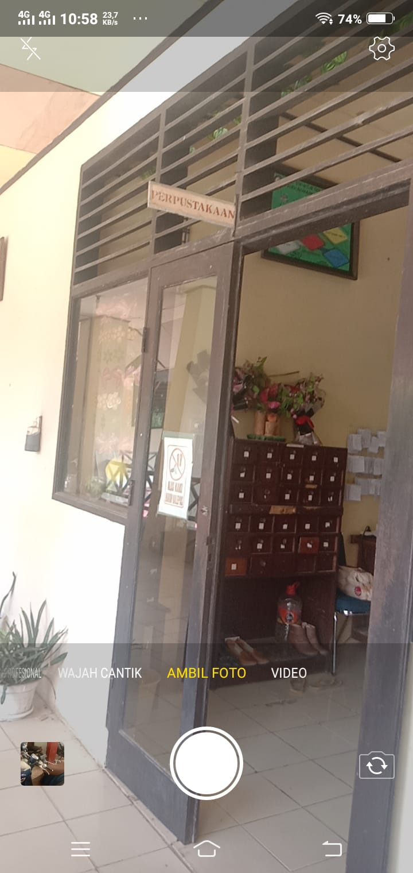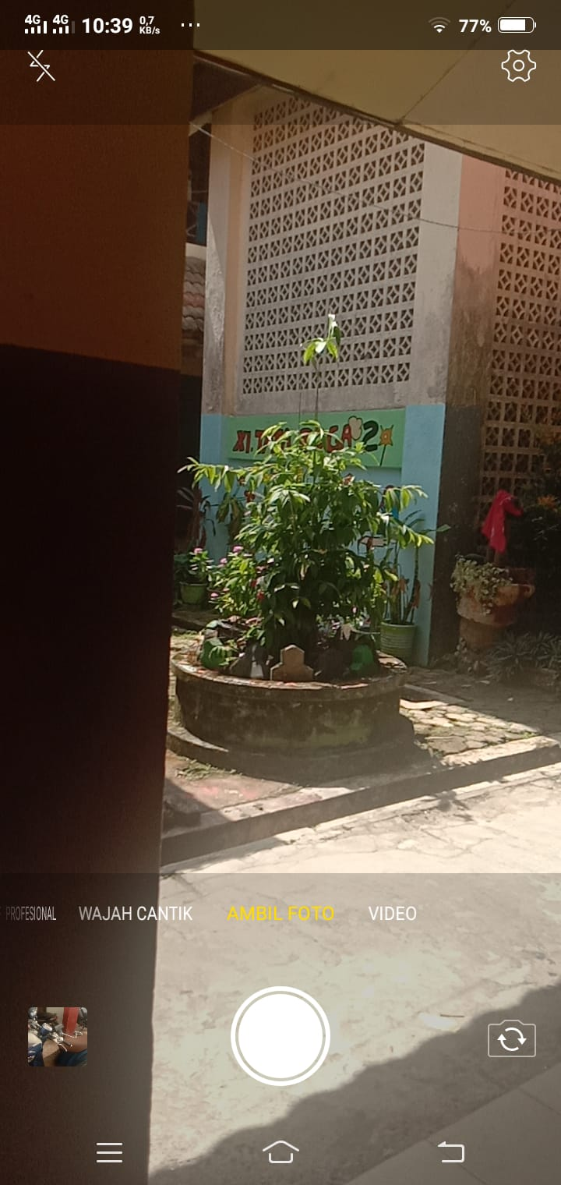 **"Tempat- Tempat Pengecekan Jaringan Hotspot "**

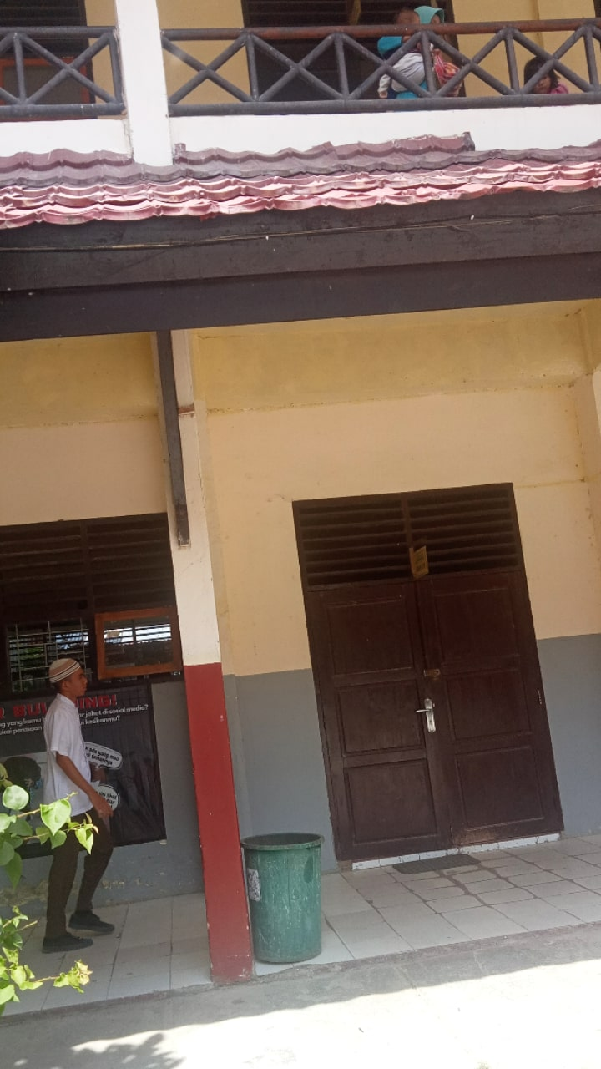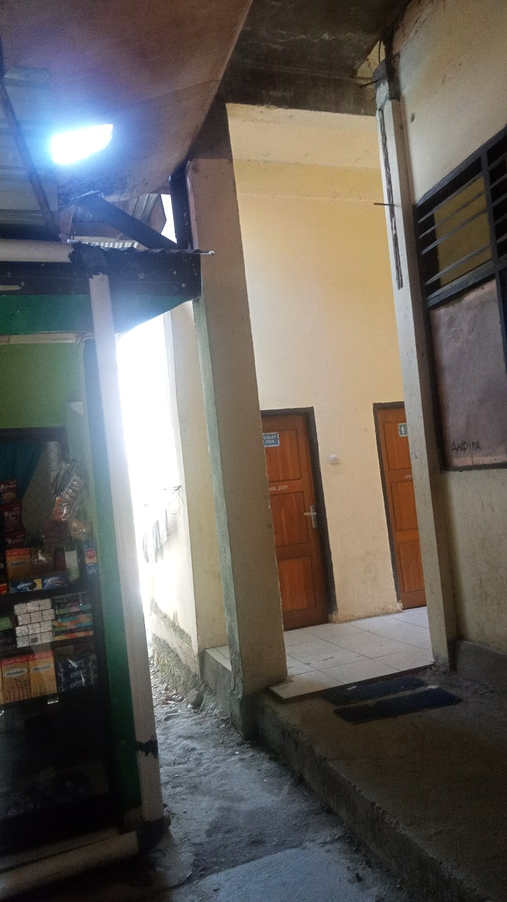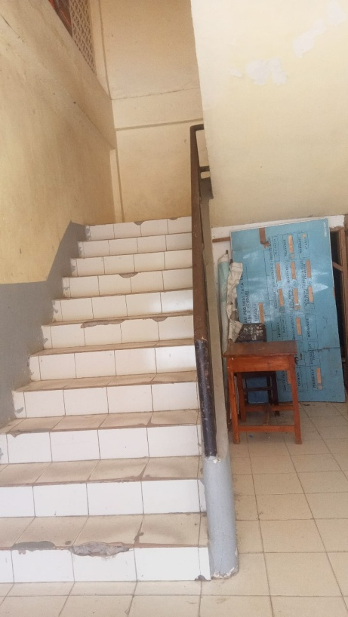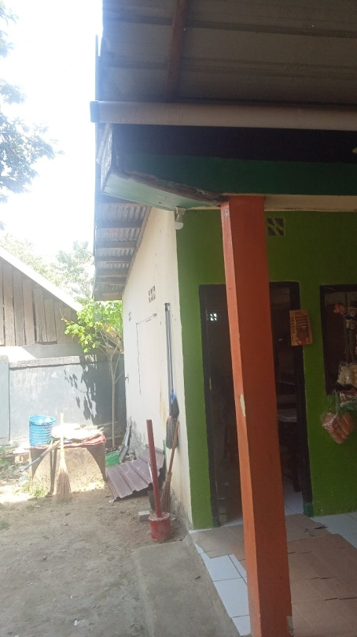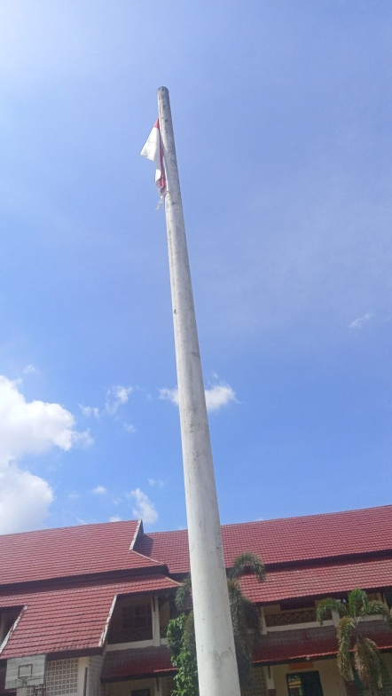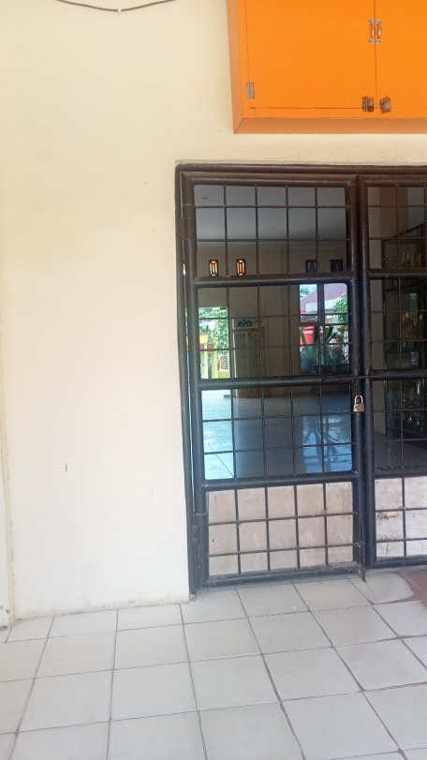

Depan kelas 10 busana

Depan kelas 11 busana

parkiran

Perpustakaan

kasebo

Tangga perhotelan

Depan kelas 10 perhotelan

Kantin belakang

Tiang bendera

Sudah tidak dapat

Kamar mandi samping kantin

Depan lobi